高精尖创新中心工作进展
情况报告
2026年 4月
（任务名称）
（任务方向:区块链/隐私计算/可信智能）

一、任务组本月工作进展情况
（一）科研进度与成果概况
- 进度：研发中
- 核心内容
本月围绕智能体驱动的区块链语义预言机技术，按计划完成四周研究任务。第一周系统调研区块链预言机场景下的真值发现算法，覆盖SenFeed、DecentTruth、TruthDiscovery、SenteTruth等代表性方案，梳理多源异构数据中的冲突检测、源可靠性估计与真值聚合机制；围绕Agent驱动技术路线，对候选算法在与AutoGen框架的适配性、收敛效率、结果稳定性及工程实现复杂度方面开展对比分析。第二周完成基于Agent的真值发现模块整体架构设计，明确多源数据采集、冲突检测、真值推断、置信度量化与链上写入各子模块的职责边界与协作关系；围绕"多源数据采集→冲突检测→真值推断→置信度量化→链上写入"任务链路完成Agent协作模式设计、消息传递格式与工具调用接口规范，并完成模块间数据流与异常处理机制定义。第三周基于AutoGen框架完成真值发现原型系统搭建，集成加权投票（Weighted Voting）与CRH两种真值推断算法，构建4组模拟冲突场景数据集（数据源偏差、恶意篡改、延迟不一致等典型冲突类型），开展原型系统初步验证实验。第四周完成不确定性量化模块的算法选型与接口设计，引入贝叶斯后验估计与置信区间方法，形成与加权投票、CRH推断模块级联的可信度评分机制；完成原型系统端到端链路联调，扩展模拟冲突场景样本规模，系统对比两类真值推断算法在不确定性量化前后的准确率、收敛性与鲁棒性表现；汇总四周实验结果形成月度阶段总结，梳理真值发现模块在预言机场景下的边界条件与典型失效模式，输出下月迭代建议。

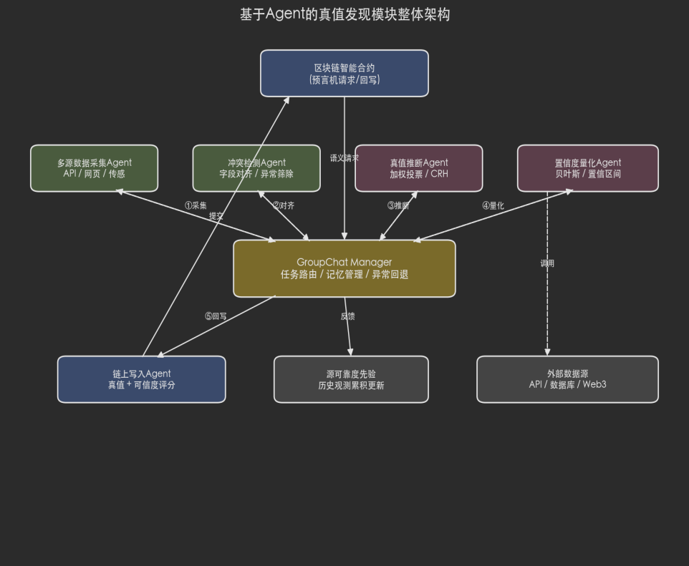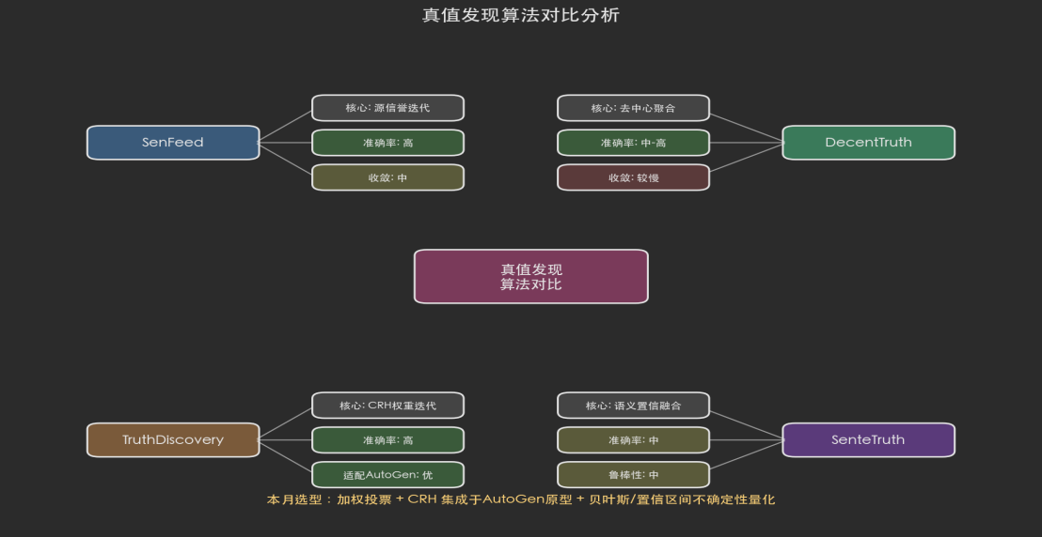

【注：请任务组根据中心三大任务方向填写内容（区块链方向、隐私计算方向、可信智能方向）】

二、成果产出
（1）论文（需提供附件证明材料，命名：“论文-论文名称”。与任务相关，未标注中心也列出）
论文
名称 | 作者（全部） | 状态已发表 | 发表时间 | 发表平台 | 级别  （例：SCI一区，CCFA等） | 已发表论文链接 | 是否标注中心 | 附件证明材料类型（已发表原文/其它____） | 是否含学生  （是且一作/是/否）
“未来区块链与隐私计算高精尖创新中心”或“Beijing Advanced Innovation Center for Future Blockchain and Privacy Computing”

（2）专利（需提供附件证明材料，命名：“专利-专利名称”）
专利
专利名称 | 专利状态  已受理/已授权 | 受理/授权  时间 | 申请号或专利号 | 附件证明材料类型（受理通知/专利证书/其它____） | 是否含学生

- 软著、标准等（需提供附件证明材料，命名：“软著-软著名称”；标准-标准名称）
软著 |  |  | 标准
名称 | 状态 | 附件证明材料类型 | 名称 | 标准类型 | 实施时间 | 发布平台 | 附件证明材料类型
- 专著（需提供附件证明材料，命名：“专著-专著名称”）
专著
书名 | 作者（全部） | 出版社 | 出版时间 | 内容简介/摘要 | 附件及证明材料

三、学生培养（需提供附件证明材料，命名：“奖项名称-学生姓名”）
【注:①获奖成果的产出时间须在参加高精尖任务期间；②学生为高精尖中心学生或学生名单需与任务书中的学生名单保持一致】
学生培养（获奖情况）
学生姓名 | 导师 | 届别 | 类型  （本硕博） | 学院 | 专业 | 获奖时间 | 奖项名称  （奖学金/相关竞赛等个人荣誉） | 颁奖单位 | 附件奖项证明材料类型（证书/奖状/其它____）

四、教师获奖（需提供附件证明材料，命名：“奖项名称-教师姓名”）
学生培养（获奖情况）
单位 | 姓名 | 获奖年份 | 获奖时间 | 奖项名称 | 颁奖单位 | 奖项类别（国家级、省部级、校级） | 附件奖项证明材料类型（证书/奖状/其它____）

五、存在问题及下一步工作方案
存在问题：无
下一步工作方案：
1. 语义解析Agent设计与原型搭建
面向链上预言机请求（自然语言/结构化混合输入），设计语义解析Agent，明确意图分类、实体抽取与检索约束生成的接口与处理流程；完成原型实现并在不少于30条样例请求上评估解析正确率与典型失败模式，形成可稳定运行的语义解析能力，为后续多源采集提供输入约束。
2. 异构数据源适配层设计与接入
统一封装REST API、网页抓取与消息流三类异构数据源的适配器，定义采集Agent与适配层的对接接口与字段约束，覆盖鉴权、限流、超时与异常重试等通用能力，完成不少于6组适配层基础联调实验。
3. 前向链路串联与端到端联调
将语义解析Agent、异构数据源适配层与本月已稳定的真值发现/不确定性量化原型串联，打通"链上请求→意图解析→多源采集→冲突检测→真值推断→置信度量化"前向链路，跑通典型用例并记录端到端时延与失败率。
4. 异常回退策略与压力联调
针对采集异常、限流与超时设计统一回退与去重策略，开展前向链路压力联调，定位通信、调度与聚合三层瓶颈，形成下月扩展性优化的输入；除周报外不再设置可追溯的对外输出文件。
时间：2026年 4 月30日

